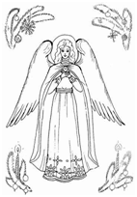
Занятие 13.
Рождество Христово.
Зачем Сын Божий пришел на землю?
За 63 года до Р.Х. Рождества Христова Святая Земля была покорена римлянами и сделалась подчиненной Римской империи. Римский император Август издал указ о переписи населения во всей империи. Согласно этому указу каждый иудей должен был пройти перепись в том городе, где жили его предки. Так как Иосиф и Дева Мария происходили из рода Давида, то они отправились в Вифлеем - город царя Давида.
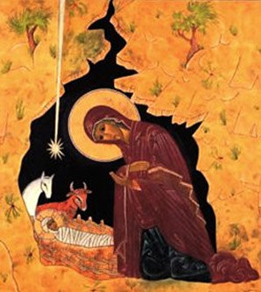
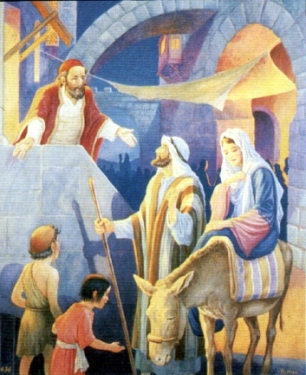
Когда после утомительного пути, поздно вечером, старец Иосиф и Дева Мария пришли в Вифлеем и стали искать гостиницу для ночлега, то все гостиницы оказались переполнены, и будущей Матери Спасителя не нашлось места среди людей. Тогда Иосиф отыскал возле города пещеру, куда в ненастную погоду пастухи загоняли скот.
В этой пещере - вертепе - у Пресвятой Девы Марии ночью родился Младенец. Его назвали Иисус, что означает Спаситель. Дева Мария спеленала Божественного Младенца и положила Его в ясли - кормушку для скота, т.к. положить Новорожденного больше было некуда.
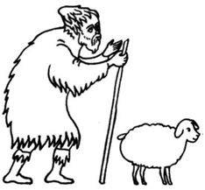
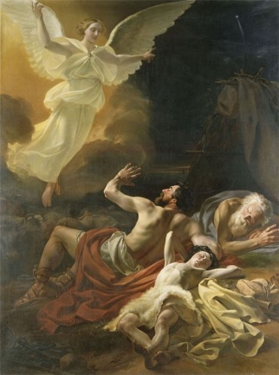
В той стране были на поле пастухи, которые ночью сторожили стадо.
Вдруг предстал им Ангел Господень, и слава Господня осияла их; и убоялись страхом великим. И сказал им Ангел: не бойтесь; я возвещаю вам великую радость, которая будет всем людям: ибо ныне родился вам в городе Давидовом Спаситель, Который есть Христос Господь; и вот вам знак: вы найдете Младенца в пеленах, лежащего в яслях.
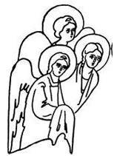
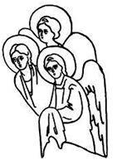
И внезапно явилось с Ангелом многочисленное воинство небесное, славящее Бога и взывающее:
Слава в вышних Богу, и на земле мир,
в человеках благоволение!
Когда Ангелы отошли от них на небо, пастухи сказали друг другу: пойдем в Вифлеем и посмотрим, что там случилось, о чем возвестил нам Господь. И, поспешив, пришли и нашли Марию и Иосифа, и Младенца, лежащего в яслях.

Иисус Христос пришел на землю, чтобы примирить людей с Богом.

